Lernjob: Zelle
Die Zelle – Grundeinheit des Lebens

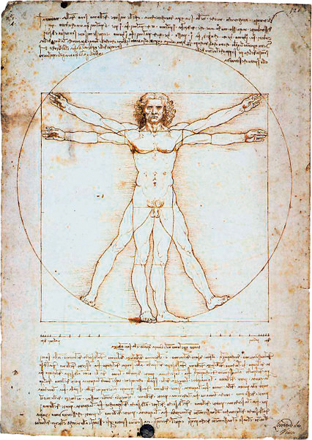 |  | Der erwachsene Mensch besteht aus ca. 10 000 Milliarden Zellen. Diese lassen sich in 210 Zelltypen unterscheiden, die sich in 29 Organen befinden.  Die größte menschliche Zelle – die weibliche Eizelle – ist dabei nur so groß wie der Punkt auf diesem i.

Ich kann schon …
... die Unterschiede zwischen Tier- und Pflanzenzelle beschreiben.
... die Bestandteile eines Lichtmikroskops benennen.
... ein Lichtmikroskop fachgerecht benutzen.
... Zellen von Bakterien und höheren Lebewesen unterscheiden.
... die Funktion einzelner Zellorganellen beschreiben.
... den Vorgang der Zellteilung (Mitose) erklären.
... die Vorgänge bei Fotosynthese und Zellatmung beschreiben.

Jetzt lerne ich …
... Unterschiede zwischen Licht- und Elektronenmikroskopie zu benennen.
... Vor- und Nachteile der Elektronenmikroskopie zu benennen.
... die beschriftete Zeichnung einer lichtmikroskopisch untersuchten Pflanzen- und Tierzelle
anzufertigen.
... elektronenmikroskopische Bilder der Zelle zu interpretieren.
... die Unterschiede im Aufbau der Tier- und Pflanzenzelle zu benennen.
... die Bedeutung der Kompartimentierung der Zellen zu erklären.
... den Aufbau und die Funktion ausgewählter Zellorganellen zu benennen und zu erklären.
... Fotosynthese und Zellatmung auf molekularer Ebene miteinander zu vergleichen.

 | Die Zelle – Grundeinheit des Lebens |  | Lernjob: Zelle
2.1 Mikroskope machen Zellen und deren Bestandteile sichtbar
Schülerbuch S. 34

Licht- und Elektronenmikroskope sind bis heute wichtige Werkzeuge, um z. B. biologische Strukturen zu erkennen. Beide haben Vor- und Nachteile, ergänzen sich aber sehr gut.

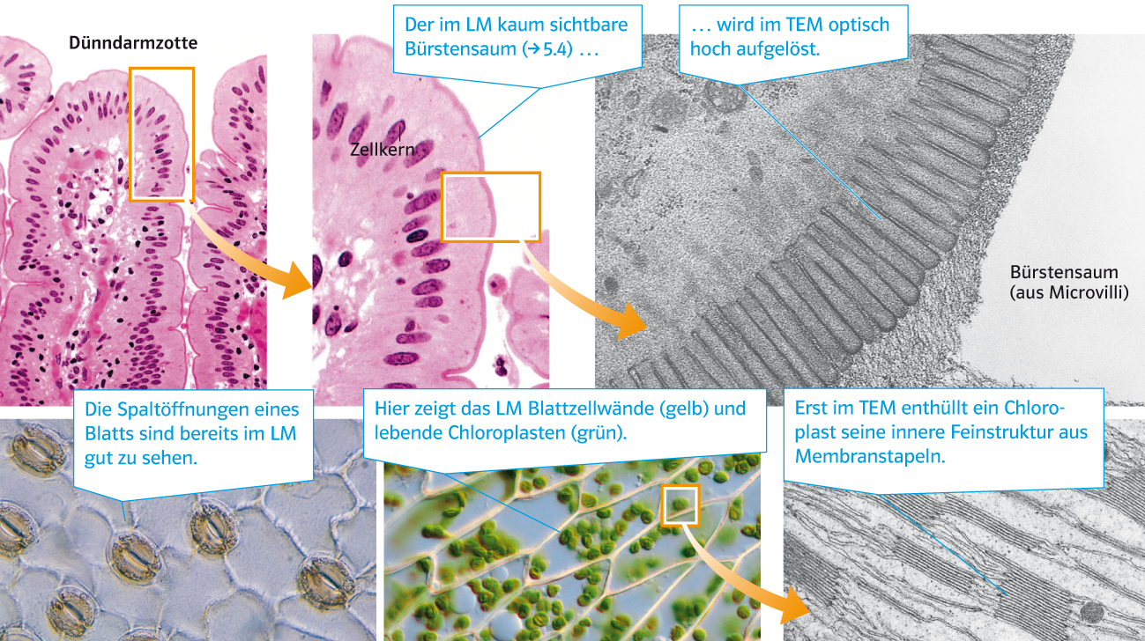

Erarbeiten Sie die Inhalte:
1 Erarbeiten Sie sich die Maßangaben: mm, µm, nm, pm und in welchem Wellenlängenbereich die Licht- und Elektronenmikroskopie jeweils arbeiten.

2 Erklären Sie, wodurch die Auflösungsgrenze eines Mikroskops beeinflusst wird.

3 Notieren Sie Unterschiede und Gemeinsamkeiten von TEM und REM.

Überprüfen Sie hr Wissen:
Bearbeiten Sie die Aufgaben im Schülerbuch Markl Biologie Oberstufe, S. 35.
Bearbeiten Sie das Arbeitsblatt „2.1 Genaues Beobachten hilft beim Lernen“ in Markl Biologie Arbeitsheft:
Zelle und Stoffwechsel, S. 8.

 | Die Zelle – Grundeinheit des Lebens |  | Lernjob: Zelle
2.2 In Tier- und Pflanzenzellen teilt sich eine Vielfalt an Organellen die Aufgaben
Schülerbuch S. 35

Alle Tier- und Pflanzenzellen sind eukaryotische Zellen (Eucyten), weil sie einen Zellkern enthalten. Sie unterscheiden sich in drei auffälligen Strukturen.

Erarbeiten Sie die Inhalte:
1 Erarbeiten Sie sich die Unterschiede und Gemeinsamkeiten von Tier- und Pflanzenzelle.

2 Notieren Sie tabellarisch die Funktionen der einzelnen Zellorganellen.

3 Schreiben Sie eine Definition zu Organellen und Kompartimenten.

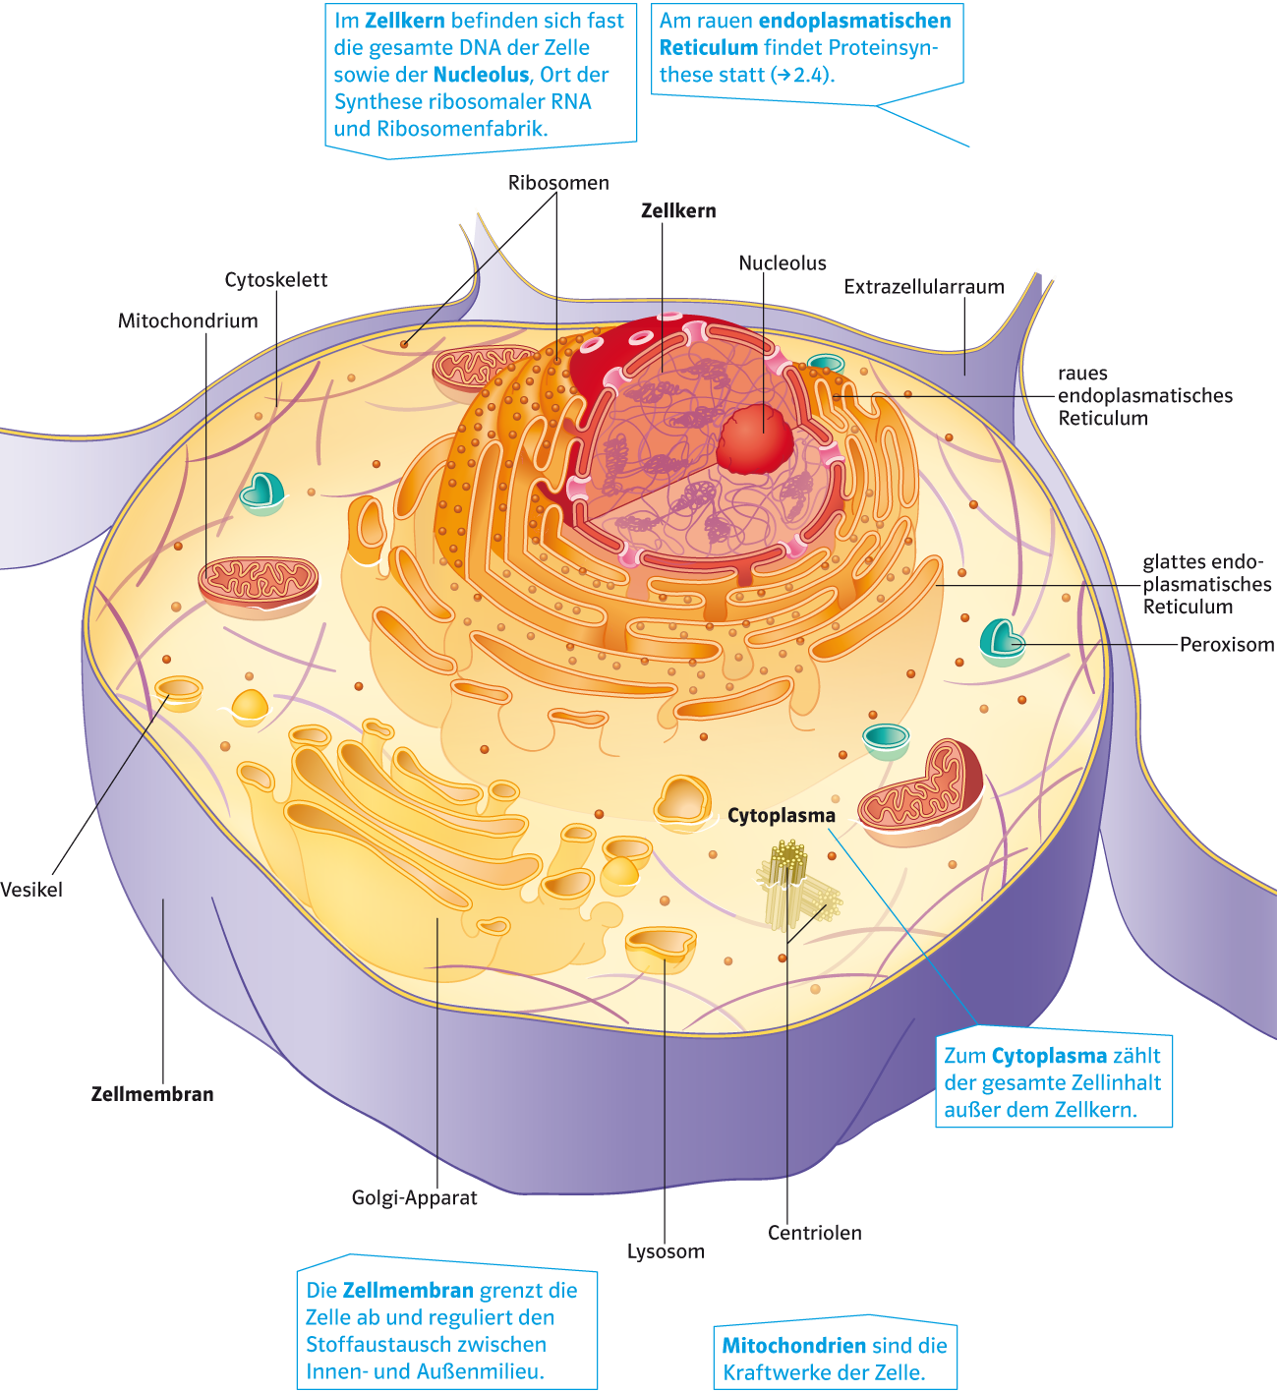

 | Die Zelle – Grundeinheit des Lebens |  |  |  | Lernjob: Zelle
 |  |  | 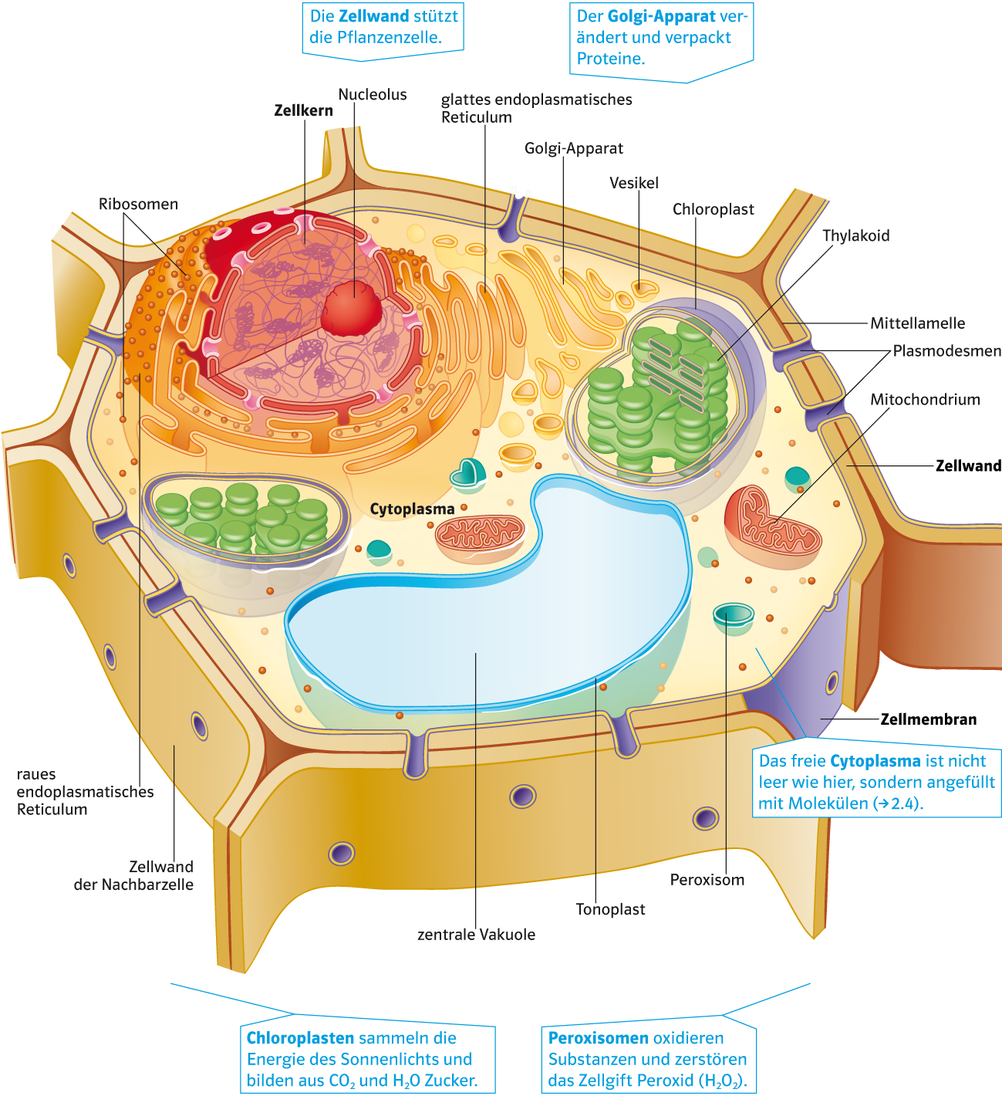

Überprüfen Sie Ihr Wissen:
Bearbeiten Sie die Aufgaben im Schülerbuch Markl Biologie Oberstufe, S. 38.
Bearbeiten Sie das Arbeitsblatt „2.2 Zellorganellen ermöglichen den Stoffwechsel“ in Markl Biologie
Arbeitsheft: Zelle und Stoffwechsel, S. 9.

 | Die Zelle – Grundeinheit des Lebens |  | Lernjob: Zelle
2.3 Der Zellkern ist die Steuerzentrale der Zellaktivität
Schülerbuch S. 38

Der Zellkern ist das bedeutendste Zellorganell. Er enthält die genetische Information und steuert damit alle Vorgänge in der Zelle.

Erarbeiten Sie die Inhalte:
1 Erarbeiten Sie sich den Aufbau des Zellkerns und seine Funktion detailliert. Folgende Begriffe sind dabei entscheidend:
– Kernhülle (G)
– Kernpore (G)
– Chromatin
– Nucleolus (G)

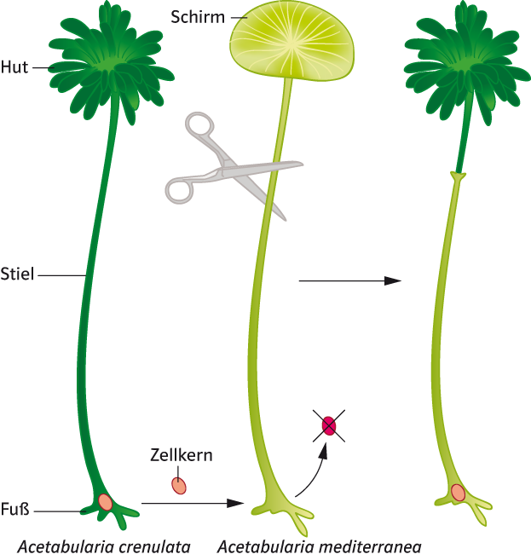

Überprüfen Sie Ihr Wissen:
Bearbeiten Sie die Aufgaben im Schülerbuch Markl Biologie Oberstufe, S. 40.
Bearbeiten Sie das Arbeitsblatt „2.3 Der Zellkern enthält die Erbinformation des gesamten Organismus“ in
Markl Biologie Arbeitsheft: Zelle und Stoffwechsel, S. 10.

 | Die Zelle – Grundeinheit des Lebens |  | Lernjob: Zelle
2.4 Im Cytoplasma laufen viele Reaktionen gleichzeitig ab
Schülerbuch S. 40

Das Cytoplasma ist eine wässrige Flüssigkeit, die alle Zellorganellen und gelösten Moleküle enthält.

Erarbeiten Sie die Inhalte:
1 Notieren Sie sich tabellarisch, was im Cytoplasma enthalten ist und welche Funktionen es hat.

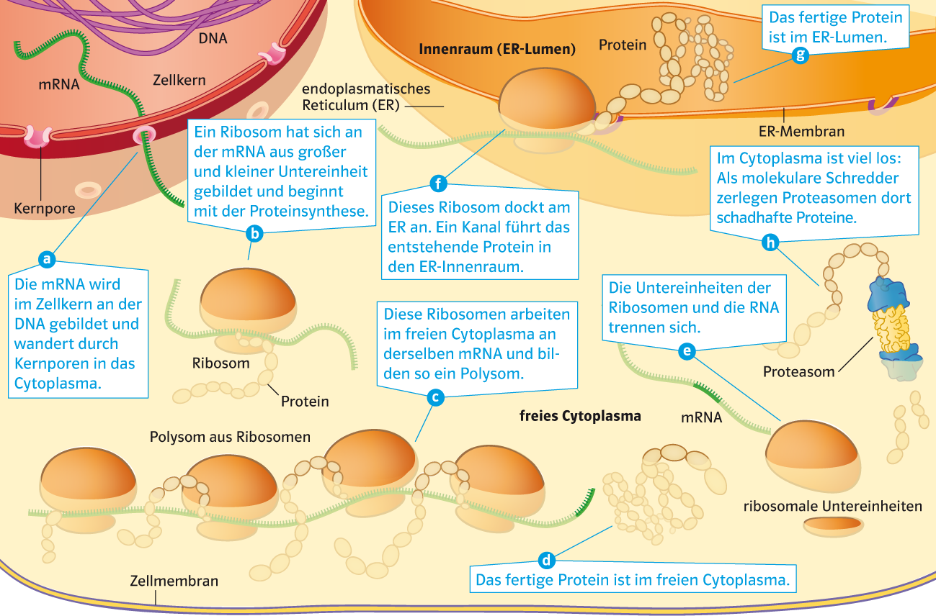

Überprüfen Sie Ihr Wissen:
Bearbeiten Sie die Aufgaben im Schülerbuch Markl Biologie Oberstufe, S. 41.

 | Die Zelle – Grundeinheit des Lebens |  | Lernjob: Zelle
2.5 Das Endomembransystem produziert, verpackt, verschickt und recycelt
Schülerbuch S. 41

Das Endomembransystem ist unverzichtbar bei der Herstellung von Proteinen. Dies gilt für Proteine, die die Zelle selbst benötigt, aber auch für solche, die an andere Zellen abgegeben werden
(z. B. Insulin).

Erarbeiten Sie die Inhalte:
1 Erarbeiten Sie sich die Bestandteile des Endomembransystems und ihre Funktionen. Notieren Sie dazu kurze Definitionen zu folgenden Begriffen:
– Endoplasmatisches Reticulum (ER) (G)
– Raues ER (G)
– Glattes ER (G)
– Golgi-Apparat (G)
– Dictyosom (G)
– Vesikel (G)
– Lysosom (G)
– Exocytose (G)
– Endocytose (G)

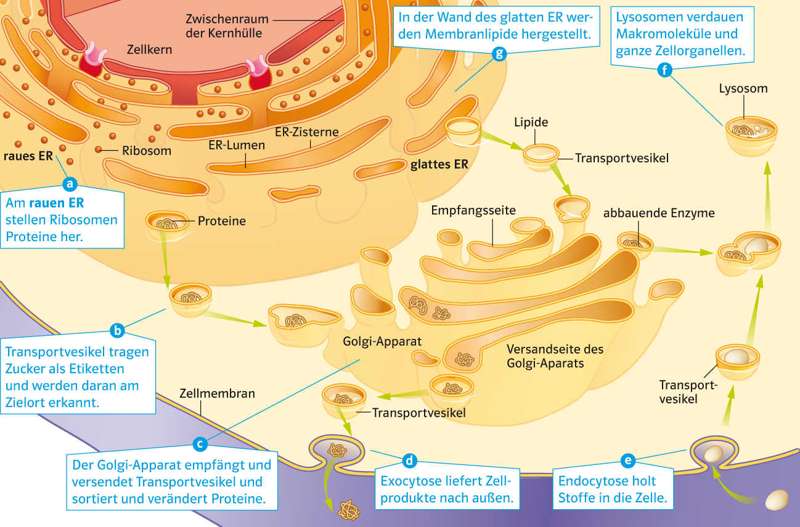

Überprüfen Sie Ihr Wissen:
Bearbeiten Sie die Aufgaben im Schülerbuch Markl Biologie Oberstufe, S. 43.
Bearbeiten Sie das Arbeitsblatt „2.5 Moleküle markieren das Ziel von Vesikeltransporten“ in Markl Biologie
Arbeitsheft: Zelle und Stoffwechsel, S. 11.

 | Die Zelle – Grundeinheit des Lebens |  | Lernjob: Zelle
2.6 Tierzellen werden vom Cytoskelett, Pflanzenzellen von der Zellwand gestützt
Schülerbuch S. 43

Die Stabilität von Pflanzen- und Tierzellen wird auf unterschiedliche Weise gewährleistet. Pflanzenzellen haben als äußerste Schicht eine stabile Zellwand. Tierische Zellen haben ein innen liegendes Cytosklett, das die Stabilität gewährleistet. Die Zellwand der Pflanzenzellen besteht aus Cellulose ( Lernjob 1.5), die von Menschen nicht verdaut werden kann. Deshalb sind diese Zellwände für uns wichtige Ballaststoffe, die die Verdauung fördern.

Erarbeiten Sie die Inhalte:
1 Erarbeiten Sie sich die Möglichkeiten, wie Pflanzen- bzw. Tierzellen untereinander Stoffe austauschen können.

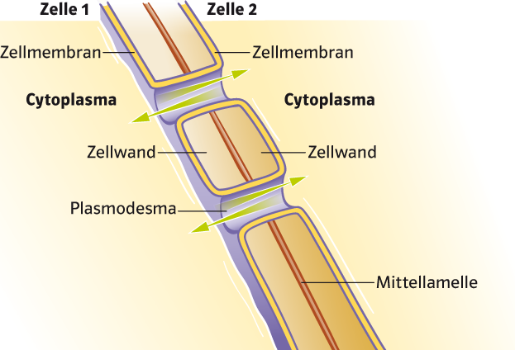

Überprüfen Sie Ihr Wissen:
Bearbeiten Sie die Aufgaben im Schülerbuch Markl Biologie Oberstufe, S. 44.

 | Die Zelle – Grundeinheit des Lebens |  | Lernjob: Zelle
2.7 Die Mitose führt zu einer exakten Verdopplung des Zellkerns
Schülerbuch S. 44

Zellen wachsen und teilen sich, damit sie sich vermehren und Organismen wachsen können. Dabei muss sichergestellt sein, dass das Erbgut von Mutter- und Tochterzelle identisch ist. Die Teilung des Zellkerns heißt Mitose, die Aufteilung des Cytoplasmas der Ausgangszelle Cytokinese.

Erarbeiten Sie die Inhalte:
1 Erarbeiten Sie sich sehr genau die Vorgänge bei der Mitose.

2 Formulieren Sie eine Definition zu Mitose.

3 Notieren Sie zu jeder Phase der Mitose den Namen und was in dieser Phase passiert.

4 Sichern Sie folgende Begriffe:
– Chromosomensatz (G)
– Cytokinese (G)

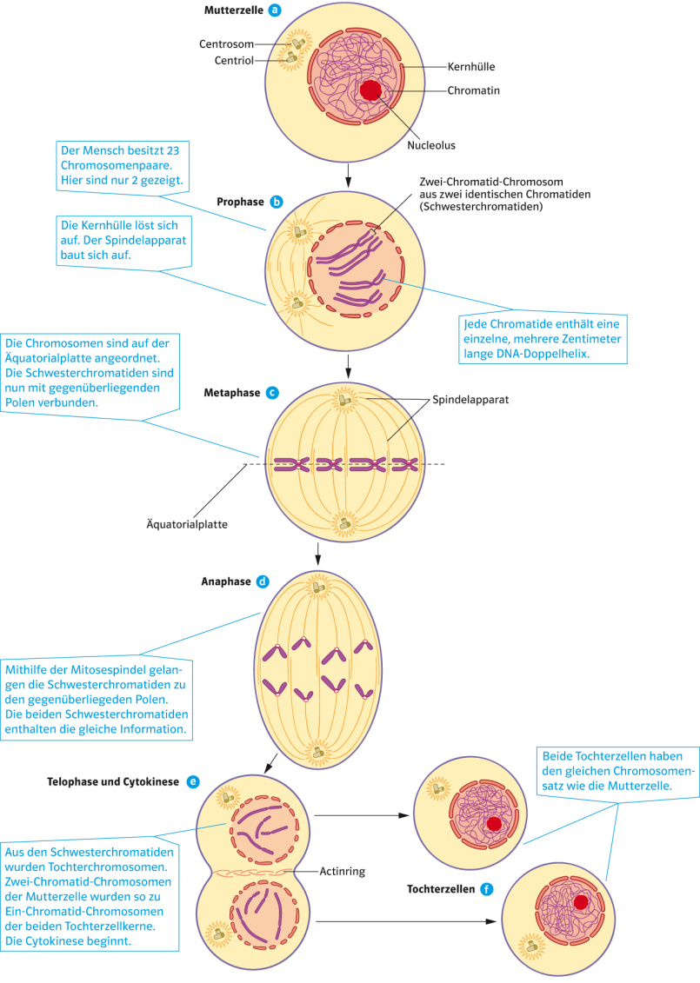

Überprüfen Sie Ihr Wissen:
Bearbeiten Sie die Aufgaben im Schülerbuch Markl Biologie Oberstufe, S. 47.
Bearbeiten Sie das Arbeitsblatt „2.7 Chromosomen ermöglichen die Verteilung der Erbinformation“ in Markl Biologie Arbeitsheft: Zelle und Stoffwechsel, S. 12.
 | Die Zelle – Grundeinheit des Lebens |  | Lernjob: Zelle
2.8 Bakterien sind klein, effizient und äußerst vielfältig
Schülerbuch S. 47

Bakterien sind überall, obwohl sie sehr klein und deutlich einfacher gebaut sind als Tier- und Pflanzenzellen. Auch wenn sie vor allem als Krankheiterreger bekannt sind, können sie dem Menschen auch nützen.

Erarbeiten Sie die Inhalte:
1 Erarbeiten Sie sich den Aufbau einer Procyte und ihre Lebensräume.

2 Sichern Sie folgende Begriffe:
- Procyte (G)
- Plasmid (G)
- Vesikel (G)
- Ribosom (G)

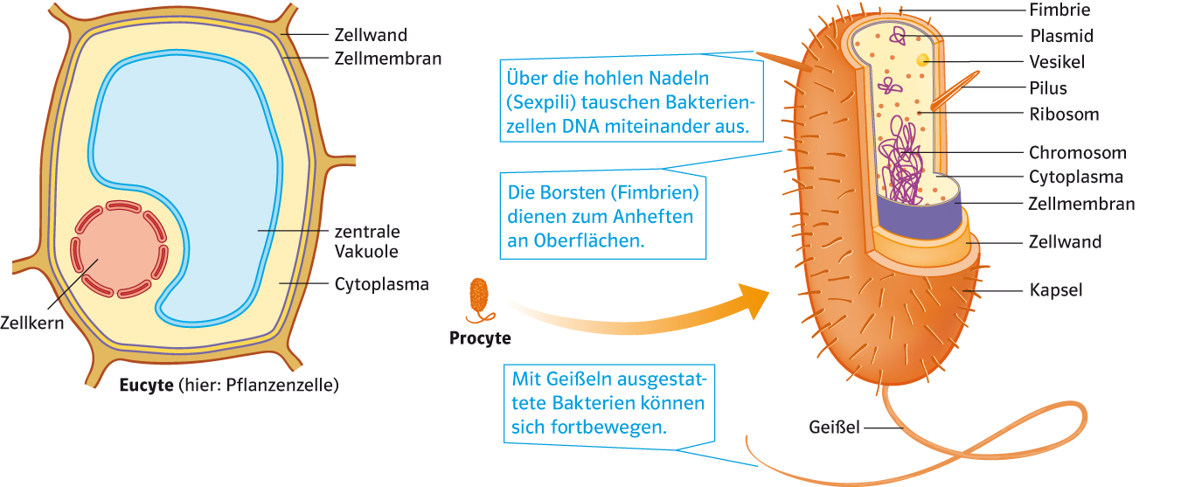

3 Beschreiben Sie, wie Procyten DNA austauschen und sich fortpflanzen können.

Überprüfen Sie Ihr Wissen:
Bearbeiten Sie die Aufgaben im Schülerbuch Markl Biologie Oberstufe, S. 49.
Bearbeiten Sie das Arbeitsblatt „2.8 Bakterien sind klein und vermehren sich schnell“ in Markl Biologie Arbeitsheft: Zelle und Stoffwechsel, S. 13.

